**THUỐC VẬN MẠCH**

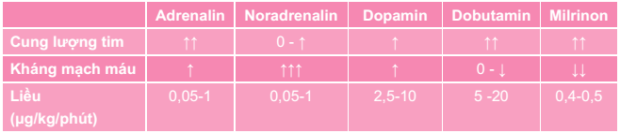

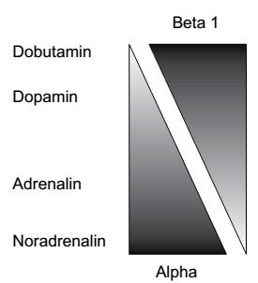

|  |  |  |
| --- | --- | --- |
| **Thuốc** | **Cơ chế** | **Tác dụng** |
| Adrenaline | Tác dụng thụ thể alpha và beta 1 | - Liều thấp và trung bình 0,05 - 0,5 μg/kgphút: beta 1 (tăng co cơ tim, tăng nhịp tim) và alpha (co mạch)  -Liều cao > 0,5 μg/kgphút: alpha |
| Noradrenaline | Chủ yếu alpha | Co mạch, ít tăng co bóp cơ tim |
| Dobutamine | Beta 1, beta 2 | -b1: tăng co bóp, ít tăng nhịp tim và HA so với dopamin: đây là thuốc tăng sức co bóp cơ tim mạnh nhất  -b2: dãn mạch, giảm kháng lực mạch máu |
| Dopamine | Beta 1, beta 2, alpha | + Liều thấp 2 - 5 μg/kg/phút: dopa dãn mạch máu nội tạng, tăng tưới máu thận. + Liều trung bình 5 – 10 μg/kg/phút: beta 1 tăng co cơ tim, tăng nhịp tim. + Liều > 10 μg/kg/phút: alpha co mạch với tăng sức kháng mạch máu toàn thân. |
| Milrinon | ức chế phosphodiesterase 🡪 tăng cAMP | Tăng co bóp cơ tim.  Tác dụng phụ: tụt HA |
| Dogoxin | ức chế Na-K-ATPase 🡪 Na trong tế bào cơ tim trao đổi với Ca 🡪 tăng Ca | Tăng co bóp cơ tim, chậm nhịp tim |
| Nitroglycerin |  | Dãn tĩnh mạch > động mạch |
| Nitroprussid |  | Dãn động mạch > tĩnh mạch |

Dopamin tăng nhịp tim, nên sốc kèm nhịp nhanh nên chọn noradre hơn dopa. Sốc thất bại dopa khi dùng liều dopa 10 ug/kg/phút mà còn sốc